关于本科课堂教学质量与专业满意度评价致全校
同学的一封信
各位同学：
大家好！
期末将至，学校将组织学生开展本科课堂教学质量评价，并对专业满意度进行网络评价。
在以往的学评教过程中，得到了广大同学们的积极配合与支持。从历年评价结果来看，同学们对教师课堂教学质量都比较认真、客观。
现对网络评价作如下提示：
一、时间安排
本科课堂教学质量和专业满意度评价时间均为12月14日上午9:00——12月23日下午16:30。
二、参加对象
本科课堂教学质量评价参评对象为：全日制普通本科学生。
专业满意度评价参评对象为：临床医学、口腔医学、预防医学等五年制专业为2012、2013、2014级学生：除五年制专业以外的其他专业为2013、2014级学生。
三、操作步骤
（一）本科课堂教学质量评价
步骤一：登录教务处网站http://jwc.hznu.edu.cn。选择页面左侧业务系统中的“教务管理系统”，根据网络情况选择一个链接登录。
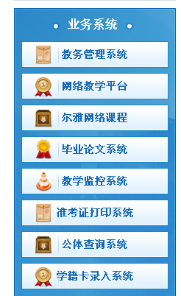
步骤二：登录界面——输入学号和密码，进入教务管理系统。
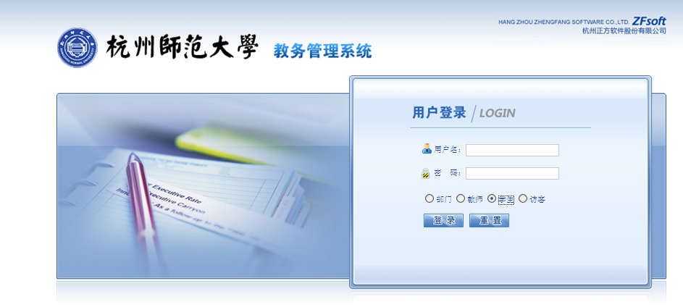
步骤三：【教学质量评价界面】——下拉菜单为本学期课程。
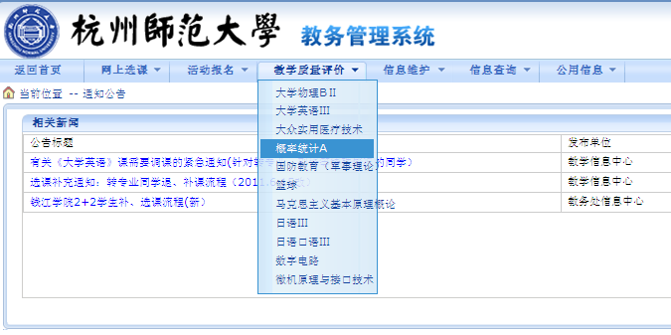
步骤四：【教学质量评价界面】——学生对每一门课程的教师进行评价，评价完后点“保存”自动跳转下一门。
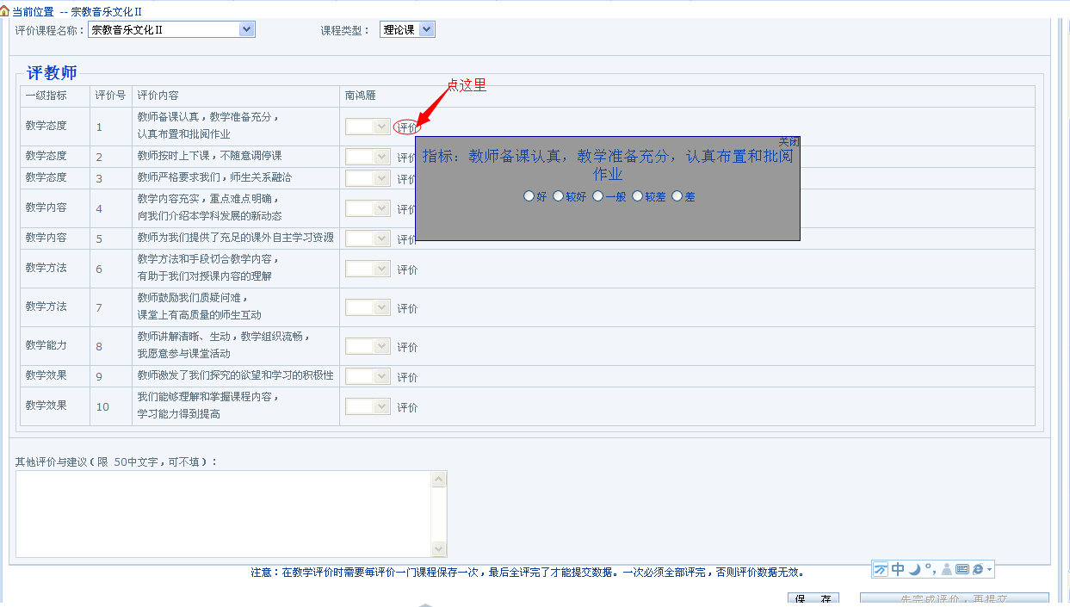
若出现多个教师，学生可以有选择地对自己的任课老师进行评价，不要多评，也不要少评。
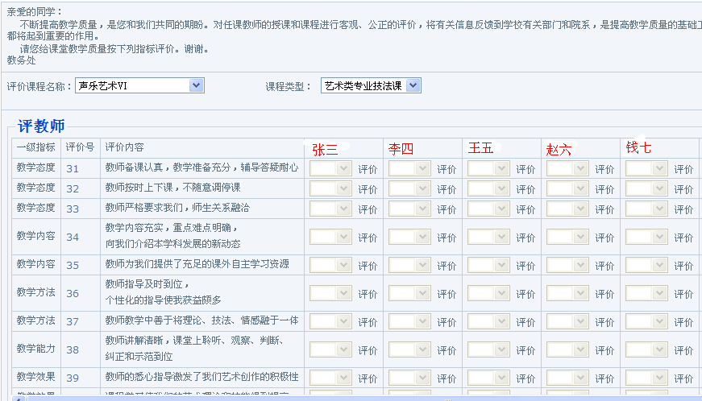
步骤五：【教学质量评价界面】——“其他评价与建议”学生可以填写对老师的评语。
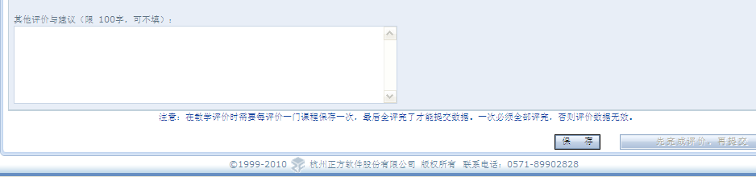
步骤六：教学质量评教成功——全部课程评完保存提交成功后，教学质量评价不再出现下拉菜单。评价成功后不可修改。
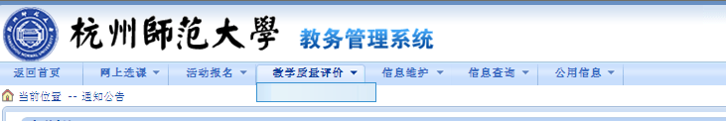
（二）专业满意度评价
步骤一、二同上；
步骤三：【专业满意度评价界面】——下拉菜单为专业评价—>专业满意度评价
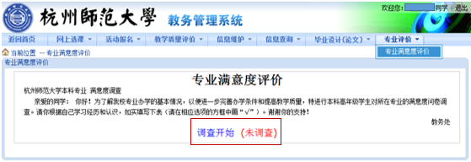
步骤四：【专业满意度评价界面】——点击“调查开始”后进入专业满意度评价，进行评价。共有十个单选题，每个单选题都有四个选项，“很满意”“满意”“基本满意”“不满意”。
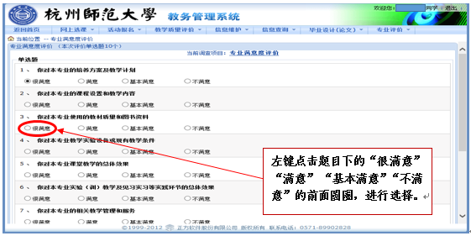
步骤五：【专业满意度评价界面】——所有选项都完成后，点击“提交”按钮，一旦提交，不可修改。
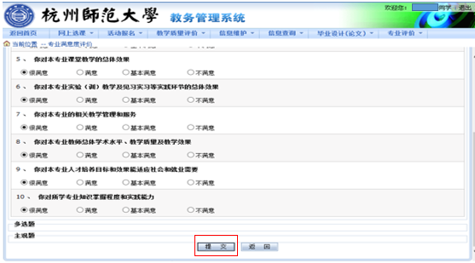
四、注意事项
教学质量评价方面：
1. 学校从保护学生的角度周密设计“教学质量评价系统”，在管理端和网页端均不出现任何学生的个人信息，虽然同学们须输入学号和密码，但个人信息决不会记录在教学评价结果和报告上，无论是教师本人还是管理人员都看不到某个学生对教师的评价结果，请同学们放心通过“教学质量评价系统”发表意见与建议。
2. 希望每位同学本着认真负责的态度，积极参与网上评教，不可敷衍了事，对所有任课教师均选择同样的评价结果；不可出现漏评、不评和多评现象，更不能代替别的同学进行评教。
3. 请对你本学期所修读的所有课程逐一进行评价，否则将不能顺利查看本人本学期的成绩以及进行下学期的选课。
4. 由于系统设定对学生评教问题的回答只能提交一次，提交后将无法修改，请同学们慎重操作。
5. 学生可以在图书馆、机房、实验室、宿舍等上网评教。
6. 若在网上评教过程中发现课程、任课教师等相关信息不正确，请联系教务处质量科柳老师，联系电话：28865843，地址：仓前行政楼302。
专业满意度评价方面：
专业满意度评价是为了解我校专业办学的基本情况，以便进一步完善办学条件和提高教学质量，特针对本科高年级学生进行的问卷调查。请同学根据自己学习经历和认识，进行如实评价。

课堂教学质量和专业满意度评价不仅是大家的权利，也是大家的义务。我校对本科教学中教与学的质量和专业建设极其重视，学校、学院以及任课教师都会认真关注学生评价的结果。因此，我们欢迎同学们积极参与网上评价，以诚挚和认真的态度进行评价，使评价结果真实地反映教与学的质量，为杭州师范大学的教学质量和专业建设的不断提高贡献自己的一份力量。

杭州师范大学教务处
2016年12月8日

